**ACHOCALLA**

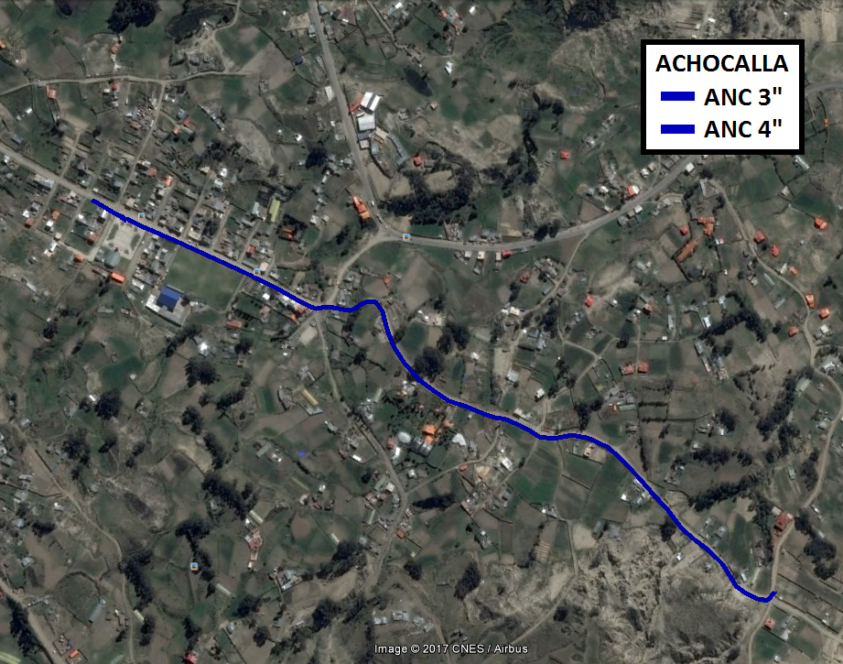

IMAGEN SATELITAL – FUENTE GOOGLE EARTH

**VISTA SATELITAL DE LA TRAYECTORIA DE LA RED PRIMARIA**



**TRAYECTORIA DE LA RED PRIMARIA**

**ACHOCALLA**

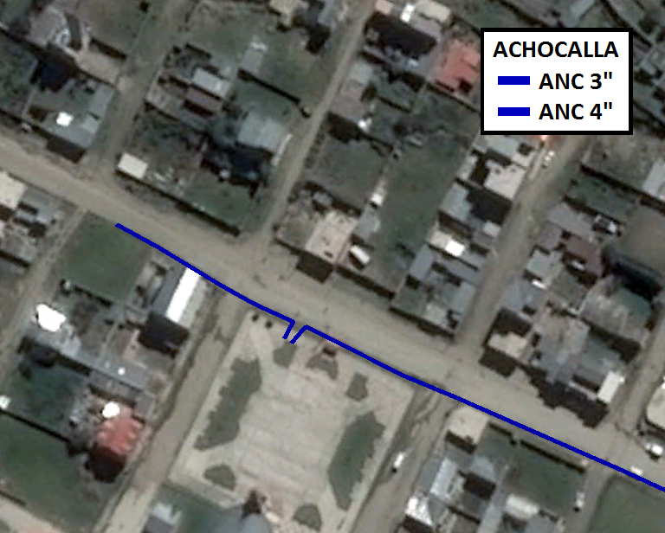

IMAGEN SATELITAL – FUENTE GOOGLE EARTH

**VISTA SATELITAL DE LA TRAYECTORIA DE LA RED PRIMARIA**



**TRAYECTORIA DE LA RED PRIMARIA**